МИНОБРНАУКИ РОССИИ

Федеральное государственное бюджетное образовательное учреждение высшего образования

НИЖЕГОРОДСКИЙ ГОСУДАРСТВЕННЫЙ ТЕХНИЧЕСКИЙ
УНИВЕРСИТЕТ им. Р.Е.АЛЕКСЕЕВА

Институт радиоэлектроники и информационных технологий
Кафедра информатики и систем управления

Отчет по лабораторной работе №1
по дисциплине
Анализ больших данных
«Разработка программного модуля технического зрения для промышленного мобильного роботизированного комплекса»

РУКОВОДИТЕЛЬ:
________________ Багиров М. Б.
(подпись) (фамилия, и.,о.)

СТУДЕНТ:
________________ Гусев А.Д.
(подпись) (фамилия, и.,о.)

23-ИС
(шифр группы)

Работа защищена «___» ____________
С оценкой ________________________

Нижний Новгород
2026

Задание
Тема лабораторной работы: «Разработка программного модуля технического зрения для промышленного мобильного роботизированного комплекса».
Цель работы - разработка программного прототипа для локальной обработки видеопотока, обнаружения людей, транспортных средств и признаков производственных опасностей, а также формирования структурированных событий, их сохранения и предоставления через программный интерфейс.
В соответствии с методическими рекомендациями М. Б. Багирова работа выполняется последовательно в десять этапов: от создания репозитория и настройки среды до системных испытаний и подготовки отчёта.
Направление | Содержание задания
Видео | Получение кадров из видеофайла или камеры, измерение FPS, обработка ошибок источника.
Обнаружение | Детекция людей и транспорта, сопровождение объектов с Track ID.
Аналитика | Контроль зон ROI, касок и жилетов, огня и дыма, исследовательское обнаружение разливов.
События | Временное подтверждение, подавление повторов, JSONL-журнал, подтверждающие снимки.
Интеграция | REST API и доступ к данным системы.
Edge AI и оценка | Измерение FPS и latency, экспорт ONNX и сравнение вариантов вычисления.
Испытания | Автоматизированные тесты и проверка работы на видеоматериалах.

Программный проект реализован на Python. Обучение моделей проводилось на персональном компьютере с NVIDIA GeForce RTX 5060 Ti, а запуск и демонстрация системы организованы на ноутбуке с процессором Intel Core i3-6006U.

Введение
Автоматическое техническое зрение позволяет получать информацию о состоянии рабочей зоны по изображениям с камеры. Для мобильного инспекционного робота такая система полезна при обходе промышленных площадок: она позволяет выявлять присутствие людей и транспорта, контролировать нахождение объектов в определённых зонах и обнаруживать визуальные признаки нарушений требований безопасности.
Основной подход в работе -объединение нескольких относительно независимых компонентов. Универсальная нейросеть выполняет обнаружение людей и транспорта, специализированные модели анализируют каски, жилеты, огонь, дым и разливы. Tracking связывает обнаружения с одним объектом на разных кадрах, а Event Logic проверяет продолжительность события до его регистрации.
Система строится для локальной работы. Видеокадры анализируются на компьютере, на котором выполняется приложение; результаты сохраняются в JSONL-журнал и в виде кадров-подтверждений. Отдельный REST API предоставляет доступ к накопленным событиям.
Проект получил название Industrial Vision. Его исходный код, конфигурация, документация, тесты и готовые файлы весов размещены в GitHub: https://github.com/Goose134/industrial-vision. Далее приведён ход работы по десяти этапам методических рекомендаций.

Этап 1. Архитектура, Git и рабочее окружение

1.1. Создание проекта и настройка среды
Разработка выполнялась в PyCharm на языке Python 3.12. Создано изолированное виртуальное окружение .venv; для отслеживания истории изменений используется Git и удалённый репозиторий GitHub. Основные зависимости проекта: OpenCV, Ultralytics YOLO, PyTorch, ONNX Runtime, NumPy, PyYAML, FastAPI, Uvicorn и pytest.
Структура каталогов соответствует разделению ответственности. Код обработки изображения находится в src/, параметры сохраняются в configs/, обученные веса - в models/, тесты - в tests/, вспомогательные программы - в scripts/, схемы и описания экспериментов - в docs/. Промежуточные результаты обучения, исходные видео и датасеты хранятся отдельно от исходного кода.
Каталог / файл | Назначение
main.py | Основной цикл чтения кадров, вызова моделей, аналитики, событий и отображения.
configs/configuration.yaml | Источник видео, пороги confidence, ROI, выбор включённых модулей, интервал обработки.
src/capture/ | VideoSource и FPSMeter.
src/inference/ | Detector, тип Detection, базовая YOLO и Tracking.
src/zones/ | Перевод координат полигона, проверка попадания и рисование ROI.
src/ppe/, src/fire_smoke/, src/spills/ | Специализированные модели детекции.
src/events/ | Логика подтверждения и запись событий в Event Engine.
src/api/server.py | Внешний REST API на FastAPI.
models/ | Итоговые ONNX/PT-модели для запуска.
scripts/, tests/, docs/ | Обучение, Benchmark, экспорт ONNX, автоматические тесты и документация.

1.2. Проектирование архитектуры
На первом этапе подготовлена функциональная схема. Она отражает последовательность «источник видео - получение кадра - YOLO/Tracking - ROI и специализированные детекторы - подтверждение событий - сохранение результата - REST API». Главный модуль main.py выполняет координацию, а отдельных классов достаточно для автономного тестирования логики зон и подтверждения опасностей.
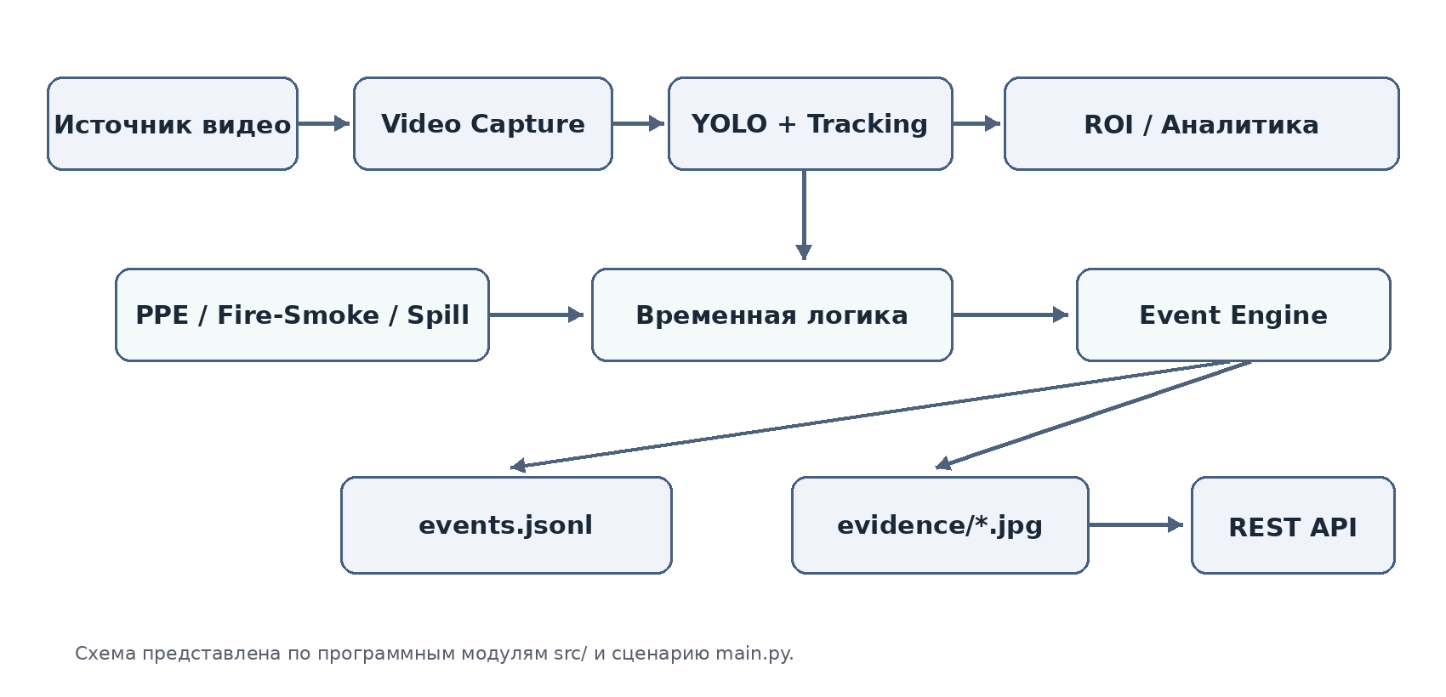
Рисунок 1 - Функциональная архитектура Industrial Vision
Принятая архитектура позволяет изменять конфигурацию, заменять веса модели и выполнять проверку отдельных подсистем без изменения логики всех остальных компонентов. Для управления разработкой сформированы README.md, requirements.txt, .gitignore и последовательная история коммитов.

Этап 2. Видеопоток, FPS и восстановление соединения

2.1. Получение кадров
В src/capture/video_capture.py реализован класс VideoSource, основанный на OpenCV VideoCapture. Источник задаётся параметром camera.source в YAML-конфигурации. Для видеофайла указывается путь в каталоге data/, для камеры возможен индекс устройства или адрес сетевого потока. Параметр reconnect_sec хранит интервал между попытками повторного подключения.
Основной цикл main.py открывает источник, читает очередной кадр и передаёт изображение в детектор. После нанесения рамок и подписей кадр выводится через OpenCV; завершение просмотра производится по клавише Q. При завершении обработки освобождается источник и закрываются окна.

2.2. Измерение частоты обработки
Для вычисления FPS создан класс FPSMeter в файле src/capture/fps_meter.py. Используется последовательность временных отметок последних кадров и усреднение в скользящем окне размером 30. Показатель выводится поверх текущего видеокадра вместе с числом обнаруженных объектов; при включённом ROI дополнительно отображается количество объектов внутри зоны.
camera:
id: "cam_01"
source: "data/ppe_test.mp4"
reconnect_sec: 2

Настройки источника отделены от исполняемого кода. Поэтому для проверки разных видеоматериалов достаточно изменить camera.source и перезапустить программу.

Этап 3. Baseline-детектор людей и транспорта

3.1. Универсальная модель YOLO
Базовая система обнаружения построена на компактной модели YOLO26n, поддерживаемой библиотекой Ultralytics. Модуль src/inference/detector.py инкапсулирует загрузку весов, обработку кадра и получение списка обнаружений. В рабочем режиме используется модель ONNX: models/detector/yolo26n.onnx.
Каждая детекция содержит класс объекта, значение confidence, координаты ограничивающего прямоугольника bounding box и идентификатор отслеживания Track ID. В приложении рассматриваются люди и транспортные средства, включая классы car, truck, bus и motorcycle. Выходные данные детектора используются также подсистемами ROI и PPE.

3.2. Сопровождение и визуальное представление
Встроенный режим track() связывает обнаружения между кадрами. Рядом с объектами выводятся наименования классов, идентификаторы и значения уверенности. Для человека или транспорта внутри контролируемой зоны рамка отображается красным; для остальных объектов - зелёным. Такой подход позволяет использовать один видеопоток сразу для наблюдения и регистрации событий.

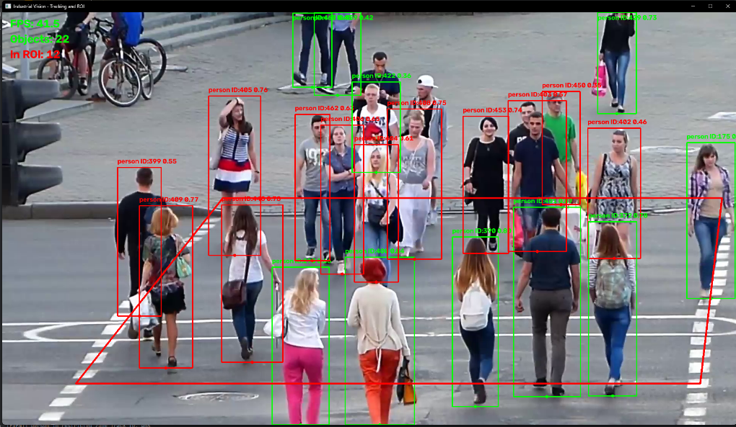
Рисунок 2 - Обнаружение и отслеживание людей, отображение Track ID и контролируемой зоны
Основная YOLO работает на каждом обрабатываемом кадре; дополнительные специализированные модели могут запускаться реже. Благодаря этому базовый Tracking используется независимо от настроек PPE, Fire/Smoke и Spill.

Этап 4. Набор данных, разметка и первый эксперимент обучения

4.1. Подготовка данных PPE
Для дообучения модели средств индивидуальной защиты использован набор Construction-PPE. В проекте зафиксировано 1416 размеченных изображений с разделением на обучающую, валидационную и тестовую выборки. Данные представлены в YOLO-формате: номер класса и нормализованные координаты bounding box.
Выборка | Изображений | Доля
Train | 1132 | 79,9 %
Validation | 143 | 10,1 %
Test | 141 | 10,0 %

Исходная разметка содержит 11 классов: helmet, gloves, vest, boots, goggles, none, Person, no_helmet, no_goggle, no_gloves и no_boots. Для прикладного контроля в программе используются обнаружения каски и жилета, а также признаки нарушения требований PPE. Сведения о датасете и принятой разметке внесены в docs/dataset_card.md.

4.2. Обучение YOLO26n
Вначале выполнялся короткий проверочный эксперимент, подтверждающий корректность запуска обучения. Затем проведено основное дообучение модели YOLO26n продолжительностью 50 эпох на NVIDIA GeForce RTX 5060 Ti 8 GB. Разрешение тренировочного изображения составляло 640 пикселей, batch size - 8, seed - 42, patience - 10. Лучшие веса сохранены в файле best.pt и перенесены в models/ppe/best.pt.
Параметр обучения | Использованное значение
Архитектура | YOLO26n, object detection
Эпохи | 50
Размер входа | 640 × 640
Batch | 8
Patience | 10
Seed | 42
Аппаратная среда | RTX 5060 Ti 8 GB
Итоговый файл | models/ppe/best.pt

В каталоге runs/ppe/experiment_01 сохранены графики процесса обучения и файлы оценки модели. Эти артефакты используются для анализа сходимости функции потерь и поведения основных метрик.
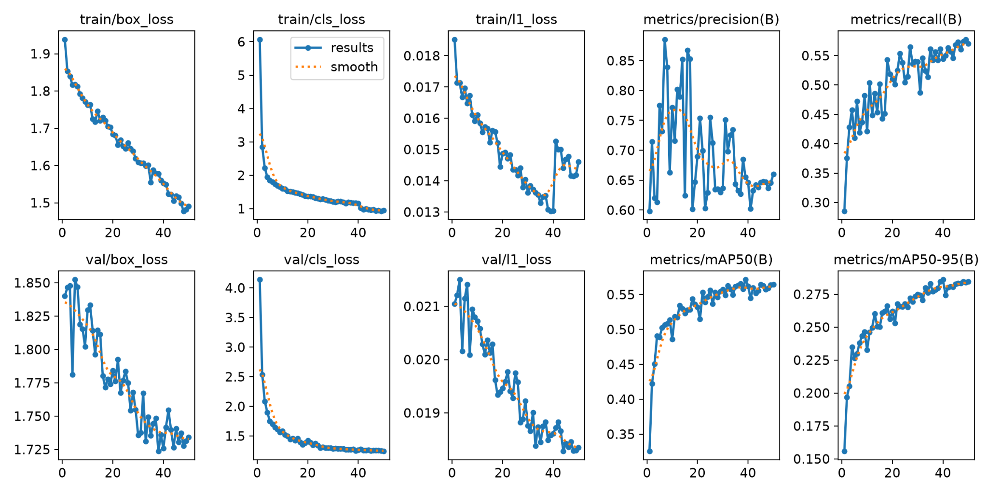
Рисунок 3 - Графики функций потерь и метрик по эпохам обучения PPE-модели

Этап 5. Метрики, Tracking, ROI и Event Logic

5.1. Метрики точности
Для оценки обученной модели использованы Precision, Recall, F1, mAP@0.5 и mAP@0.5:0.95. Precision показывает долю верных срабатываний среди найденных, Recall - долю обнаруженных объектов среди размеченных в наборе, F1 - гармоническое среднее Precision и Recall. mAP учитывает качество обнаружения объектов по порогам пересечения границ.
Выборка / класс | Precision | Recall | mAP@0.5 | mAP@0.5:0.95
Validation, все | 0,645 | 0,546 | 0,562 | 0,286
Test, все | 0,5304 | 0,5209 | 0,5300 | 0,2684
Test, helmet | 0,884 | 0,911 | 0,938 | -
Test, vest | 0,818 | 0,899 | 0,912 | -
Test, no_helmet | 0,171 | 0,175 | 0,146 | -

Обобщённый F1 для тестовой выборки, рассчитанный из Precision=0,5304 и Recall=0,5209, составляет 0,5256. Результаты показывают заметное различие между классами: каски и жилеты выявляются лучше, чем отдельный класс no_helmet. Поэтому при контроле PPE учитываются размеры обнаруженного человека и устойчивость наблюдения во времени.

5.2. Геометрия ROI и идентификаторы
Контролируемая зона задаётся многоугольником в configs/configuration.yaml. Вершины записаны в нормированных координатах от 0 до 1, после получения кадра масштабируются на его ширину и высоту. Положение объекта относительно зоны определяется по нижней центральной точке рамки: x=(x1+x2)/2, y=y2. Проверка выполняется функцией point_in_polygon().
В проекте реализован контроль как людей, так и транспорта. Список допустимых транспортных классов включает car, truck, bus и motorcycle. Для этих категорий используется собственная обработка событий, что позволяет регистрировать person_in_restricted_zone и vehicle_in_restricted_zone раздельно.

5.3. Подтверждение попадания в зону
В src/events/zone_events.py реализован ZoneEventLogic. Подтверждение основывается на обнаружении объекта минимум 3 раза среди последних 5 кадров (confirmation_n=3, confirmation_m=5); параметр cooldown_sec=10 ограничивает частоту повторной регистрации. Обработка ROI может быть полностью отключена через roi_enabled=false, без выключения YOLO и Tracking.
zones:
restricted_01:
- [0.30, 0.45]
- [0.98, 0.45]
- [0.95, 0.90]
- [0.10, 0.90]
events:
confirmation_n: 3
confirmation_m: 5
cooldown_sec: 10

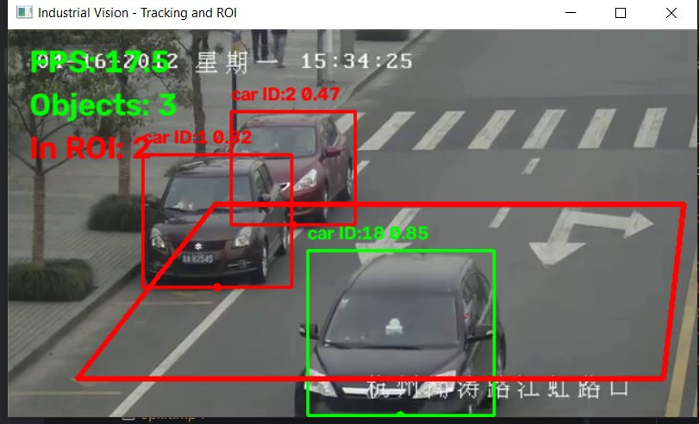
Рисунок 4 - Регистрация транспорта в контролируемой зоне

Этап 6. Контроль средств индивидуальной защиты

6.1. Двухэтапная проверка человека
Для PPE применена схема Person → Crop → PPE. Сначала базовая YOLO обнаруживает человека и назначает Track ID; затем из исходного кадра выделяется прямоугольная область данного человека. Специализированный PPEDetector проверяет наличие каски и защитного жилета внутри выбранной области.
Проверка выполняется для объектов класса person с ненулевым Track ID и достаточным размером рамки. Порог минимальной высоты min_person_height=120 пикселей задаётся конфигурацией. Это исключает анализ слишком маленьких областей, в которых отдельные элементы экипировки визуально различимы хуже.

6.2. Выделение каски и жилета на видео
Найденные каски подсвечиваются оранжевыми рамками, жилеты - голубыми. Результаты связываются с Track ID человека, чтобы нарушение можно было регистрировать относительно определённого объекта. Для более плавного отображения используются сохранённые координаты последних PPE-обнаружений между очередными запусками специализированной модели.
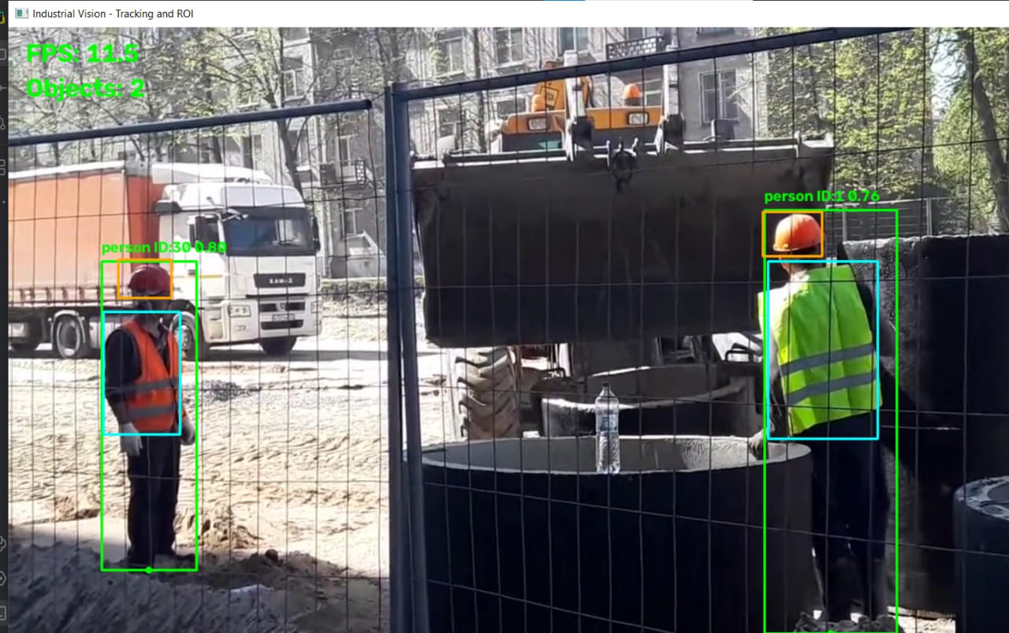
Рисунок 5.1 - Визуализация контроля каски и жилета

6.3. Временное подтверждение нарушений
Класс PPEEventLogic в src/events/ppe_events.py раздельно учитывает отсутствие каски и жилета для каждого Track ID. При первом устойчивом обнаружении отсутствия СИЗ начинается отсчёт с помощью time.monotonic(). После интервала confirmation_sec=3.0 создаётся событие ppe_helmet_missing либо ppe_vest_missing. После восстановления наличия соответствующего элемента состояние нарушения сбрасывается.
Визуальное отображение PPE отделено от логики подтверждения. Сохранение рамки между проверками служит только для удобства наблюдения и не заменяет повторного результата нейросети.

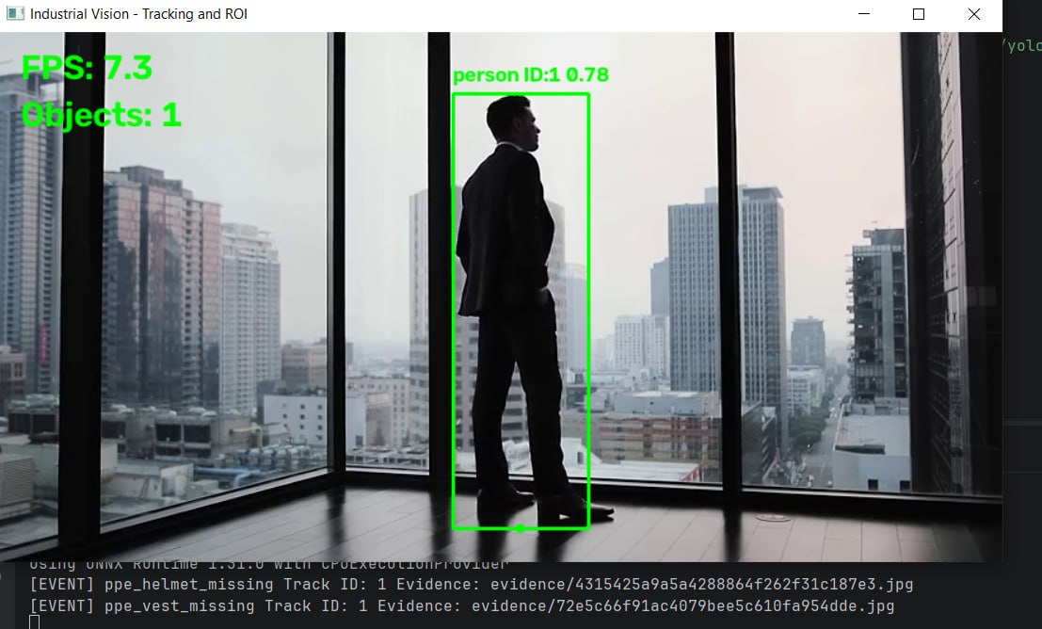
Рисунок 5.2 - Визуализация контроля отсутствие каски или жилета

Этап 7. Детекция дыма и огня

7.1. Подключение специализированной модели
В подсистеме Fire/Smoke использован отдельный модуль src/fire_smoke/fire_detector.py. Предварительно подготовленные веса находятся в models/fire_smoke/best.pt. По видеокадру модель возвращает класс fire или smoke, уверенность и координаты прямоугольника.
В main.py результаты визуализируются разными цветами: область пламени обозначается красной рамкой, область дыма - жёлтой. Значения уверенности выводятся рядом с обнаруженными областями. Для проверки использован подготовленный видеоматериал с видимыми признаками огня и дыма.
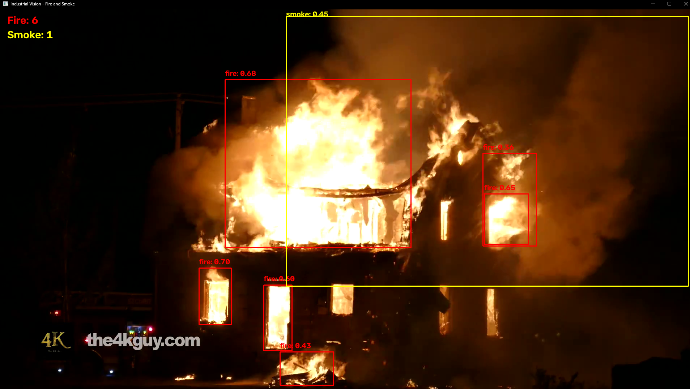
Рисунок 6.1 - Детекция огня и дыма на тестовом видеоматериале

7.2. Подтверждение опасного события
FireSmokeEventLogic реализован в src/events/fire_events.py и ведёт независимое состояние для типов fire_detected и smoke_detected. Функция update() использует time.monotonic() для фиксации момента первого обнаружения и вычисления времени подтверждения. При достижении confirmation_sec=3.0 формируется событие; если очередная проверка не обнаруживает опасность, отсчёт для соответствующего типа сбрасывается.
Настройки confidence=0.35, image_size=640 и confirmation_sec=3.0 находятся в отдельном разделе fire_smoke файла configuration.yaml. Эта организация позволяет настраивать детектор дыма и огня независимо от базовой YOLO.
Рисунок 6.2 - Ивент огня и дыма на тестовом видеоматериале

Этап 8. Разлив, Event Engine, JSON, Evidence и logging

8.1. Обучение и проверка модели разливов
Для детекции разливов жидкостей подготовлен набор изображений в datasets/spills с выделенными train, valid и test. В разметке представлены классы Spill и spillage. Для эксперимента обучалась модель YOLO26n в режиме object detection на протяжении 20 эпох. Итоговые веса хранятся в models/spills/best.pt.
На тестовой выборке из 1381 изображения получены Precision=0,8749, Recall=0,8704, F1=0,8726, mAP@0.5=0,9260 и mAP@0.5:0.95=0,7319. Для наглядной проверки подготовлен пример детекции жидкостного пятна
Метрика на тестовой выборке | Результат
Число изображений | 1381
Precision | 0,8749
Recall | 0,8704
F1 | 0,8726
mAP@0.5 | 0,9260
mAP@0.5:0.95 | 0,7319

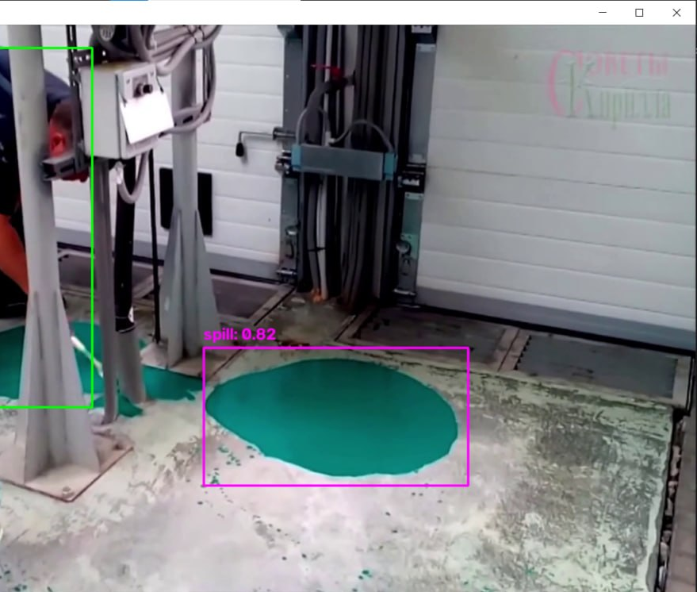
Рисунок 7.1 - Обнаружение разлива с уверенностью 0,82
Класс SpillDetector находится в src/spills/spill_detector.py; обработчик SpillEventLogic в src/events/spill_events.py подтверждает устойчивое обнаружение по времени confirmation_sec=3.0. Для работы модели предусмотрены отдельные настройки confidence и image_size.
Рисунок 7.2 - Ивент обнаружение разлива

8.2. Единая система событий
В src/events/event_engine.py реализован EventEngine, принимающий готовые результаты аналитики. При регистрации каждому событию назначаются уникальный идентификатор, временная метка, тип события и ID камеры; Track ID добавляется для событий, связанных с отслеживаемым объектом. Данные сохраняются построчно в output/events.jsonl, а соответствующий кадр - как JPEG в output/evidence/.
Событие | Назначение
person_in_restricted_zone | Человек обнаружен внутри контролируемого полигона.
vehicle_in_restricted_zone | Транспорт обнаружен внутри контролируемого полигона.
ppe_helmet_missing | Подтверждено отсутствие каски.
ppe_vest_missing | Подтверждено отсутствие жилета.
fire_detected | Подтверждено обнаружение огня.
smoke_detected | Подтверждено обнаружение дыма.
spill_detected | Подтверждено обнаружение разлива.

Формат JSON Lines удобен для локального журналирования: каждая строка представляет самостоятельную JSON-запись; новая запись добавляется без перезаписи всего файла. Подтверждающий снимок обеспечивает визуальную привязку события к обрабатываемому кадру.
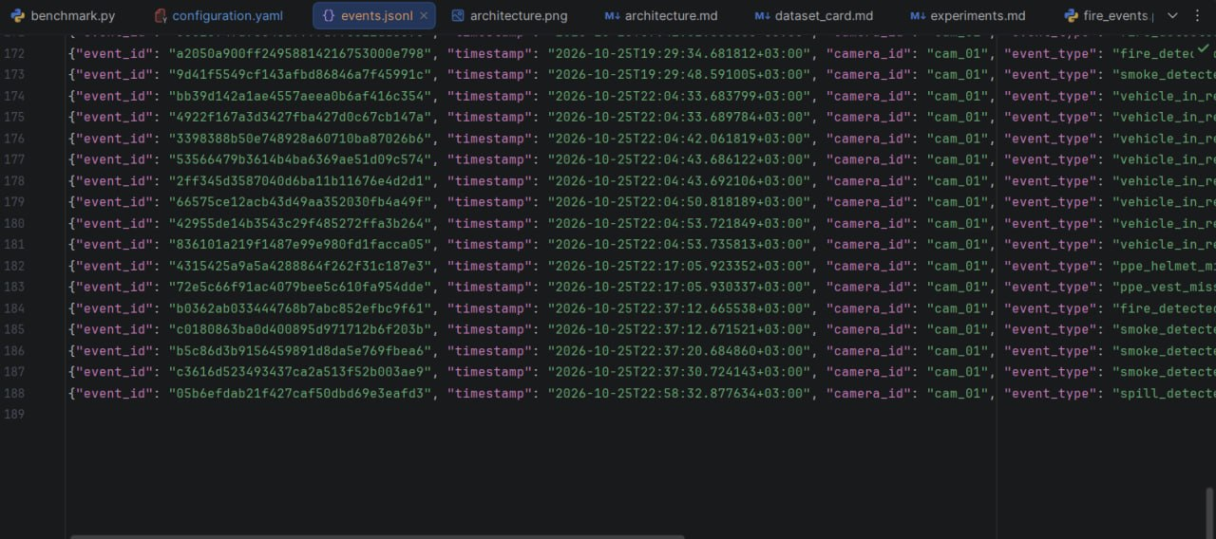
Рисунок 8 - Фрагмент журнала зарегистрированных событий
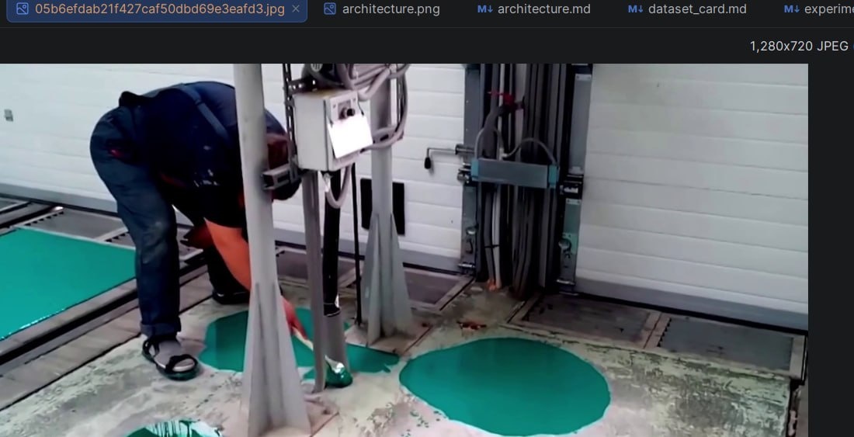
Рисунок 9 - Подтверждающий кадр события

Этап 9. REST API, Edge AI и Benchmark

9.1. REST API для получения результатов
В модуле src/api/server.py создан HTTP-сервис FastAPI. Он считывает локально сохранённый журнал и предоставляет данные отдельному клиенту. Сервер запускается из корня проекта отдельной командой; основной видеопоток обрабатывается программой main.py.
Метод | Endpoint | Назначение
GET | / | Основная информация о сервисе.
GET | /health | Проверка состояния API.
GET | /events | Получение сохранённых событий.
GET | /events/{event_id} | Получение события по ID.
GET | /evidence/{event_id} | Получение JPEG-подтверждения.
GET | /stats | Сводная статистика событий.
GET | /docs | Интерактивная документация FastAPI.

python -m uvicorn src.api.server:app --host 127.0.0.1 --port 8000

С помощью браузера проверялись ответы маршрутов API, включая доступ к списку событий и изображениям. Интеграция с файловым Event Engine исключает необходимость дублировать механизм сохранения данных внутри HTTP-сервера.
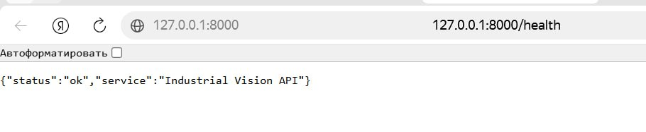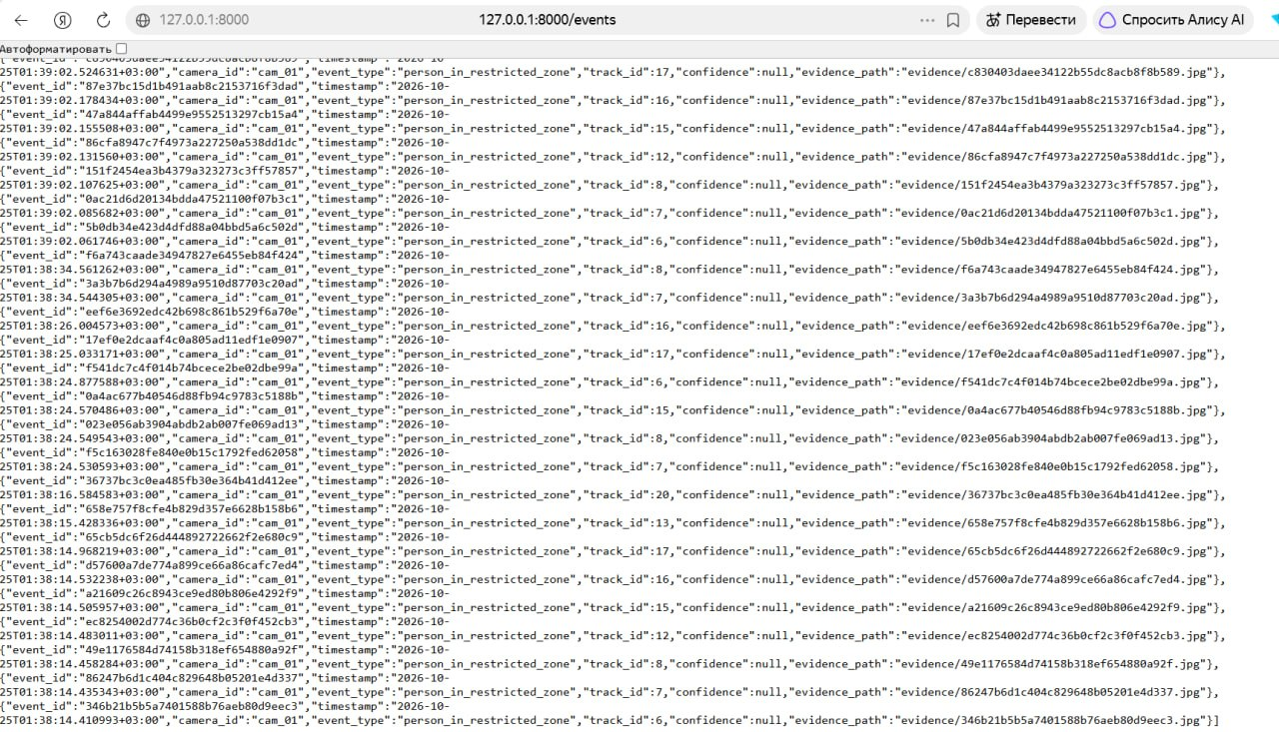
Рисунок 10 - REST API системы Industrial Vision

9.2. Перенос inference на ноутбук
Для эксперимента Edge AI обучение моделей выполнялось на стационарном компьютере с RTX 5060 Ti 8 GB, а исполнение прототипа - на ноутбуке с Intel Core i3-6006U под Windows 10. На ноутбуке установлены PyTorch CPU и ONNX Runtime. Базовая модель YOLO26n экспортирована из .pt в .onnx с фиксированным размером входа 320×320; процесс экспорта завершился успешно, ONNX Runtime обработал тестовый кадр и выдал два обнаружения.
Под Edge AI в данной работе понимается локальное выполнение компьютерного зрения непосредственно на целевом устройстве, без отправки видеокадров на внешний облачный сервер. Это позволяет исследовать влияние параметров сети и формата модели на скорость обработки.
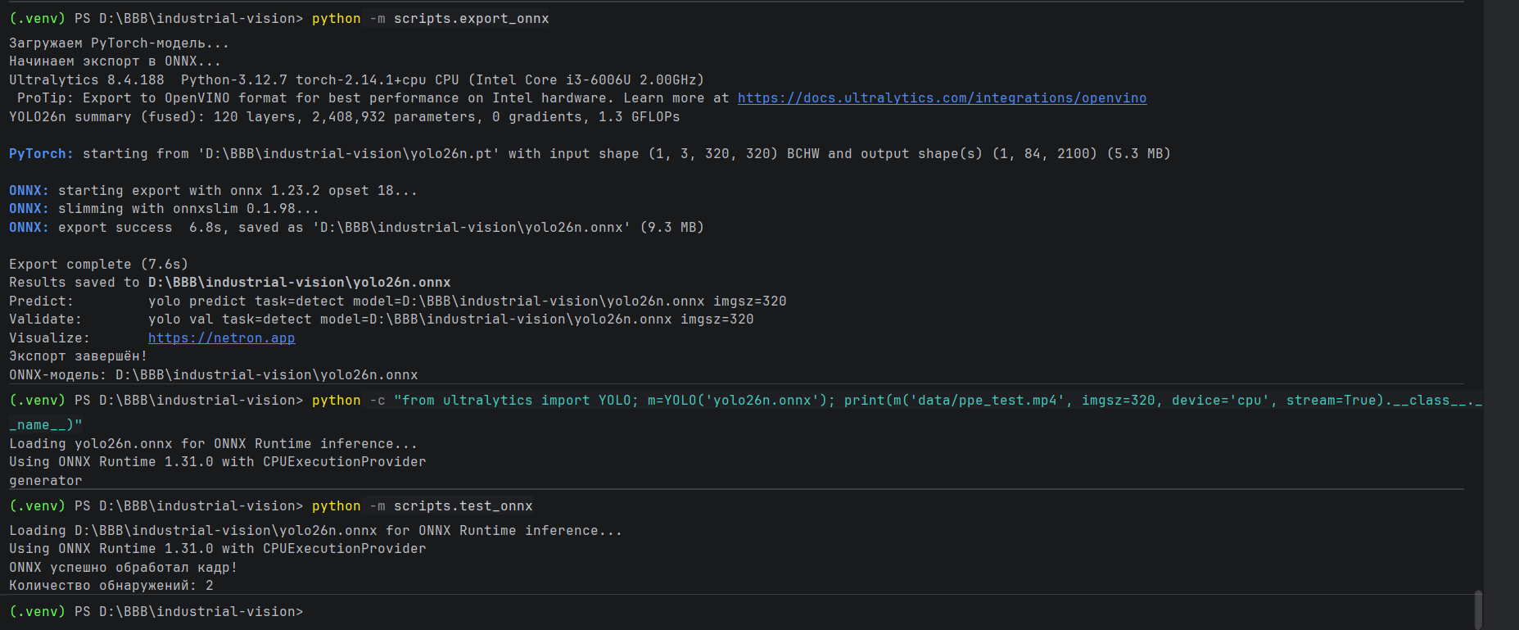
Рисунок 11 - Экспорт YOLO26n в ONNX и проверка запуска на процессоре ноутбука

9.3. Оптимизация размера входного изображения
На ноутбуке выполнен сравнительный Benchmark базовой конфигурации A - YOLO + Tracking. При обработке 300 кадров и разрешении 640×640 получено 7,91 FPS и средняя задержка 126,40 мс. Уменьшение разрешения до 416×416 дало около 12 FPS, а до 320×320 - около 17 FPS в этой серии замеров.
Размер входа | FPS, Benchmark A
640×640 | 7,91
416×416 | 12,00
320×320 | 17,00

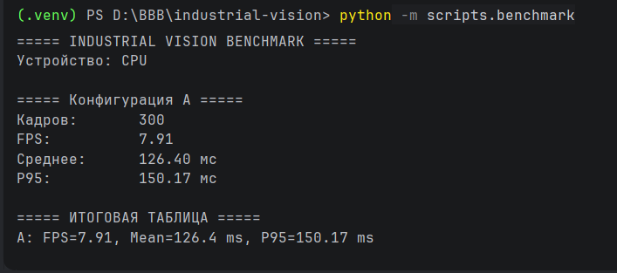
Рисунок 12 - Результат Benchmark A на ноутбуке, 300 кадров при 640×640

9.4. Сравнение PyTorch и ONNX Runtime
В отдельном сопоставимом эксперименте выполнялись обе версии YOLO26n при разрешении 320×320 на одинаковом тестовом видео. Для каждой версии использованы 10 кадров прогрева и 300 измеряемых кадров. Измерялось время вызова model.track(), включая нейросетевое обнаружение и Tracking.
Показатель | PyTorch (.pt) | ONNX Runtime (.onnx)
FPS | 10,21 | 12,08
Средняя latency | 97,96 мс | 82,75 мс
P95 | 122,42 мс | 119,39 мс
Максимальная latency | 159,74 мс | 218,85 мс
Размер модели | 5,29 МБ | 9,35 МБ
Сумма детекций, 300 кадров | 572 | 565

ONNX Runtime обеспечил ускорение примерно на 18,3 % по сравнению с PyTorch в одинаковых условиях сравнительного теста. При этом максимум задержки ONNX был выше, что отражает изменчивость времени отдельных вызовов. Показатели FPS этого опыта относятся к model.track() и не включают загрузку кадров с диска, отрисовку окна и запись событий.
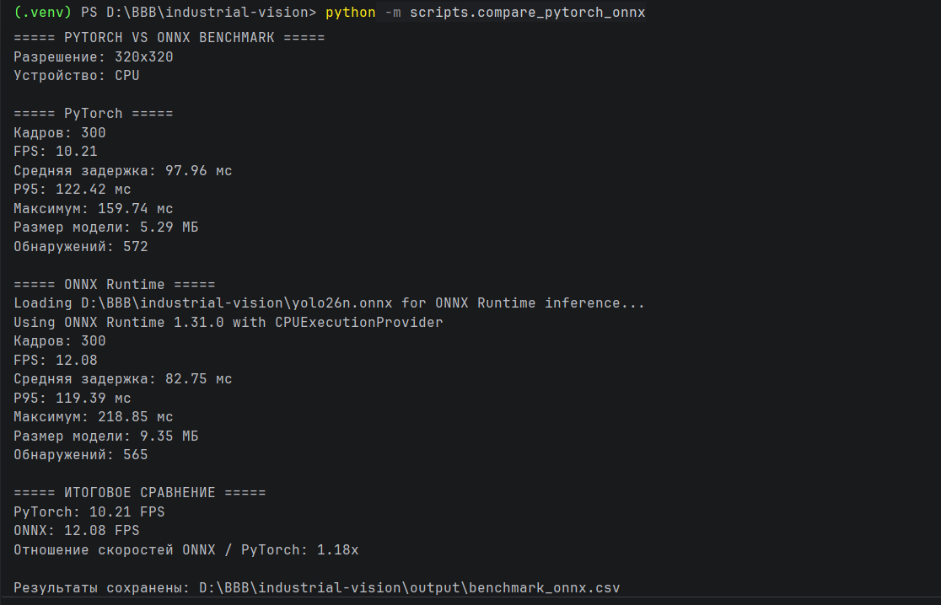
Рисунок 13 - Сравнение PyTorch и ONNX Runtime на 300 кадрах

9.5. Нагрузка нескольких моделей и оптимизация
Для оценки увеличения вычислительной нагрузки выполнен Benchmark на RTX 5060 Ti по четырём конфигурациям: A - базовая YOLO + Tracking, B - добавлена PPE, C - добавлена Fire/Smoke, D - добавлена Spill. Результаты показывают снижение скорости по мере подключения новых сетей.
Конфигурация | FPS | Средняя задержка | P95
A: YOLO + Tracking | 78,58 | 12,73 мс | 17,92 мс
B: A + PPE | 41,92 | 23,86 мс | 32,36 мс
C: B + Fire/Smoke | 32,73 | 30,55 мс | 39,90 мс
D: C + Spill | 24,78 | 40,35 мс | 50,00 мс

Для ноутбука реализована регулировка частоты дополнительных проверок параметром optimization.extra_detection_interval. В текущем проекте PPE, Fire/Smoke и Spill можно запускать не на каждом кадре; результат детекции сохраняется для визуализации до очередного обновления. Основная YOLO и Tracking продолжают выполняться каждый кадр. Включение модулей и зоны ROI управляется флагами YAML.
modules:
roi_enabled: false
ppe_enabled: false
fire_smoke_enabled: false
spills_enabled: true
optimization:
extra_detection_interval: 5

Этап 10. Системные испытания, отчёт и индивидуальная защита

10.1. Автоматизированное тестирование
После объединения модулей выполнен запуск тестов средствами pytest. В зафиксированном прогоне 31 тест завершился успешно: «31 passed, 1 warning in 2.18s». Тестовые файлы распределены по подсистемам геометрии зоны, событий PPE, огня/дыма, разливов, Event Engine и HTTP API.
Файл | Проверяемый компонент
test_geometry.py | Геометрия ROI и положение точки относительно полигона.
test_zone_events.py | Подтверждение и подавление повторов событий зоны.
test_ppe_events.py | Логика отсутствия каски и жилета.
test_fire_events.py | Подтверждение дыма и огня.
test_spill_events.py | Подтверждение разлива.
test_event_engine.py | Формирование и сохранение событий.
test_api.py | Маршруты FastAPI и выдача данных.

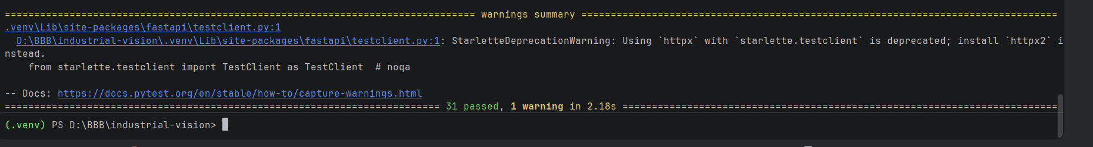
Рисунок 14 - Итог автоматизированного тестирования: 31 успешно пройденный тест

10.2. Функциональные испытания системы
Работа программы проверялась на подготовленных видеоматериалах с людьми, транспортом, касками и жилетами, дымом и огнём, а также на примерах обнаружения разливов. Видеокадры отображались с рамками, подписями классов, Track ID и значением FPS. Модули аналитики включались с помощью параметров roi_enabled, ppe_enabled, fire_smoke_enabled, spills_enabled.
Проверенный сценарий | Зафиксированный результат
Обнаружение людей и Tracking | На видеокадрах отображаются bounding box, класс, confidence и Track ID.
Контроль ROI | Рамки объектов внутри полигона выделяются; реализованы отдельные типы событий людей и транспорта.
Контроль PPE | Распознаются каски и жилеты; результаты выводятся цветными рамками.
Огонь и дым | На тестовом видео выделяются области fire и smoke.
Разливы | Модель выделяет пятно
Event Engine и JSONL | Поддерживаются записи событий и сохранение JPEG-подтверждений.
REST API | Выполнена проверка чтения событий и доступа к снимкам.
Edge AI | На ноутбуке проведены измерения FPS и задержки PyTorch/ONNX.

10.3. Проверка воспроизводимости и подготовка проекта
Вся прикладная программа запускается командой python main.py после настройки источника видео. Для чтения событий выполняется отдельный сервер FastAPI. Конфигурация содержит пути к четырём готовым моделям; в публичном репозитории имеются папки src, models, configs, scripts, tests, docs, а также README.md и requirements.txt. В README описаны установка, запуск, настройка модулей и проведение Benchmark.
Финальные файлы весов организованы единообразно: models/detector/yolo26n.onnx, models/ppe/best.pt, models/fire_smoke/best.pt, models/spills/best.pt. Готовая система объединяет обнаружение объектов, специализированную аналитику, локальное сохранение результатов и REST API.
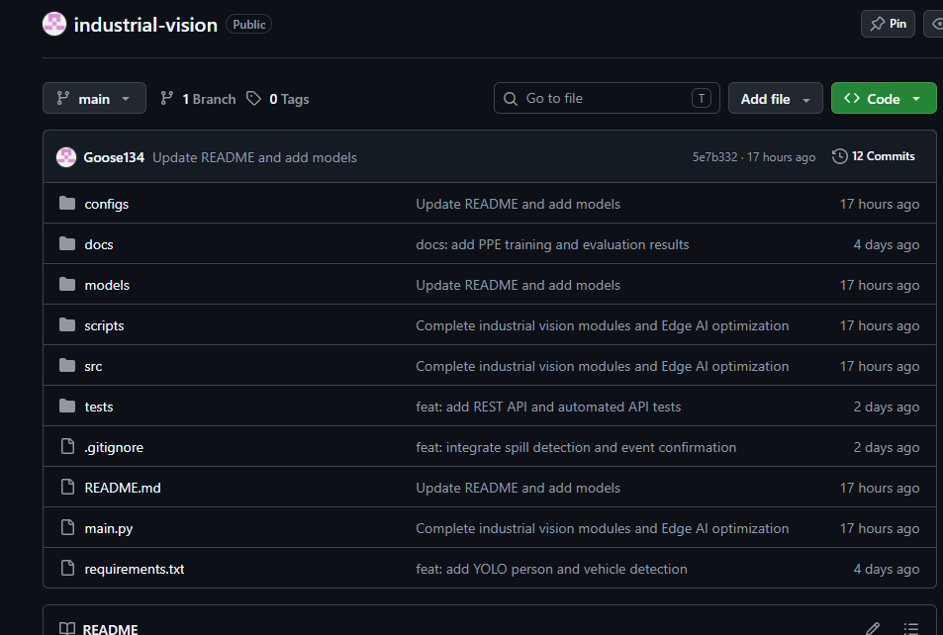
Рисунок 15 - Репозиторий Industrial Vision с исходным кодом и весами моделей

Вывод
В ходе лабораторной работы создан программный модуль Industrial Vision для анализа видеопотока промышленного мобильного роботизированного комплекса. Реализованы получение кадров, базовая YOLO-детекция людей и транспорта, сопровождение объектов с Track ID, проверка попадания в контролируемую зону ROI, контроль касок и защитных жилетов, обнаружение огня, дыма и разливов жидкостей.
Программная реализация разделена на модули получения кадров, нейросетевого inference, геометрического анализа, специализированных детекторов, временного подтверждения нарушений, Event Engine и REST API. Для каждого события поддерживаются запись в JSONL-журнал и сохранение подтверждающего изображения.
Дообучение модели PPE на наборе Construction-PPE из 1416 изображений завершилось получением mAP@0.5=0,5300 на тестовой части; для классов helmet и vest получены mAP@0.5=0,938 и 0,912. В эксперименте с разливами модель YOLO26n достигла mAP@0.5=0,9260 на тестовой выборке из 1381 изображения. Эти результаты характеризуют конкретные использованные наборы данных.
Для исполнения Edge AI на ноутбуке использован ONNX Runtime. В сопоставимом измерении на 300 кадрах ONNX обеспечил 12,08 FPS против 10,21 FPS у PyTorch при входном размере 320×320. Разработано конфигурационное управление режимами и интервалом запуска дополнительных нейросетей. Автоматическое тестирование завершилось успешным прохождением 31 теста.
Исходный код и итоговые файлы моделей организованы в репозитории GitHub. Таким образом, выполнены основные этапы построения учебного прототипа: от подготовки окружения и обучающих данных до интеграции нескольких моделей, реализации событийного слоя, Edge AI и системной проверки.

Приложение А. Основные команды запуска
Команды выполняются из корневого каталога industrial-vision в терминале PowerShell.
py -3.12 -m venv .venv
.\.venv\Scripts\Activate.ps1
python -m pip install -r requirements.txt
python main.py
python -m uvicorn src.api.server:app --host 127.0.0.1 --port 8000
python -m pytest tests/ -v
python -m scripts.benchmark
python -m scripts.compare_pytorch_onnx

Приложение Б. Структура программных файлов
industrial-vision/
main.py
README.md
requirements.txt
configs/
configuration.yaml
dataset.yaml
src/
capture/ video_capture.py, fps_meter.py
inference/ detector.py, types.py
zones/ geometry.py
ppe/ ppe_detector.py
fire_smoke/ fire_detector.py
spills/ spill_detector.py
events/ zone_events.py, ppe_events.py, fire_events.py,
spill_events.py, event_engine.py
api/ server.py
scripts/ benchmark.py, compare_pytorch_onnx.py,
export_onnx.py, test_onnx.py, train_ppe.py,
train_spill.py
tests/ test_api.py, test_event_engine.py,
test_fire_events.py, test_geometry.py,
test_ppe_events.py, test_spill_events.py,
test_zone_events.py
models/
detector/ yolo26n.onnx
ppe/ best.pt
fire_smoke/ best.pt
spills/ best.pt
docs/ architecture.md, architecture.png,
dataset_card.md, experiments.md, model_card.md
data/ тестовые видео
output/ events.jsonl, evidence/, benchmark*.csv

Приложение В. Использованные материалы
1. Багиров М. Б. Разработка программного модуля технического зрения для промышленного мобильного роботизированного комплекса: методические рекомендации по выполнению лабораторной работы № 1.
2. Репозиторий проекта Industrial Vision: https://github.com/Goose134/industrial-vision.
3. Внутренняя документация проекта: docs/architecture.md, docs/dataset_card.md, docs/model_card.md, docs/experiments.md.
4. Ultralytics YOLO: https://docs.ultralytics.com/.
5. Construction PPE Dataset: https://docs.ultralytics.com/datasets/detect/construction-ppe/.
6. Документация OpenCV: https://docs.opencv.org/.
7. ONNX Runtime: https://onnxruntime.ai/docs/.
8. FastAPI: https://fastapi.tiangolo.com/.
9. pytest: https://docs.pytest.org/.

